**Triển khai mô hình bán đồng hồ bằng php laravel**

Mục lục

**1.** **Biểu đồ use case (tác nhân từ khách hàng vào giao diện hệ thống):** 2

**2.** **User case tác động admin vào quản trị hệ thống :** 3

**3.** **Cơ sở dữ liệu mysql** 4

**4.** **Liệt kê các chức năng cơ bản của hệ thống website bán đồng hồ:** 5

**4.1 sơ đồ giao diện :** 5

**4.2** **sơ đồ admin:** 6

**4.3 tổng hợp :** 6

**5.** **Giao diện hệ thống** 8

**5.1 Giao diện người dùng** 8

**5.2 Giao diện admin** 17

1. **Biểu đồ use case (tác nhân từ khách hàng vào giao diện hệ thống):**

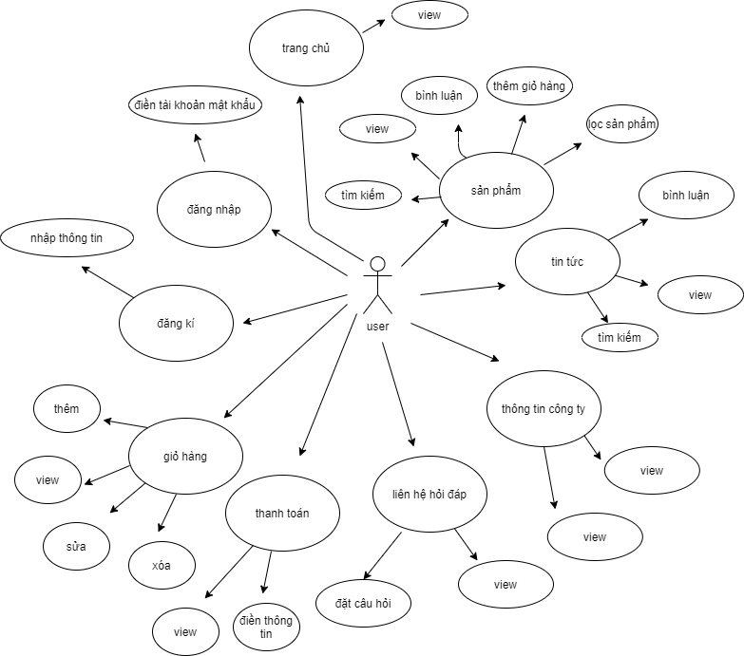

1. **User case tác động admin vào quản trị hệ thống :**

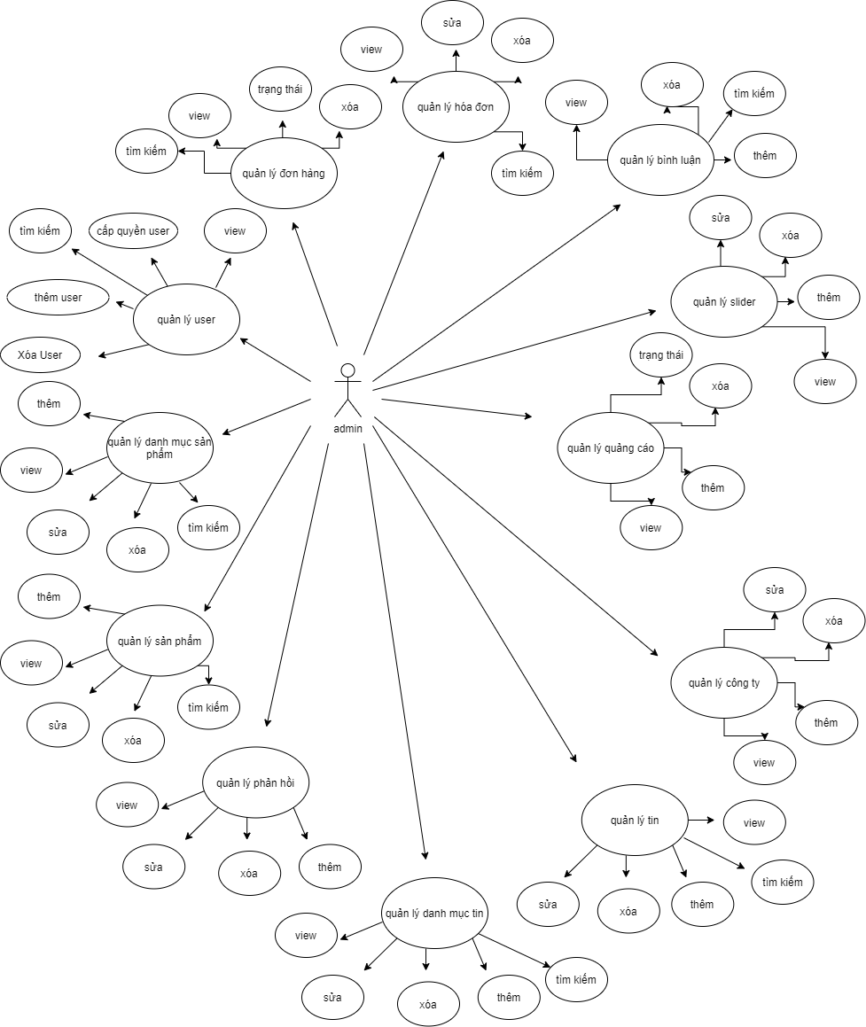

1. **Cơ sở dữ liệu mysql**

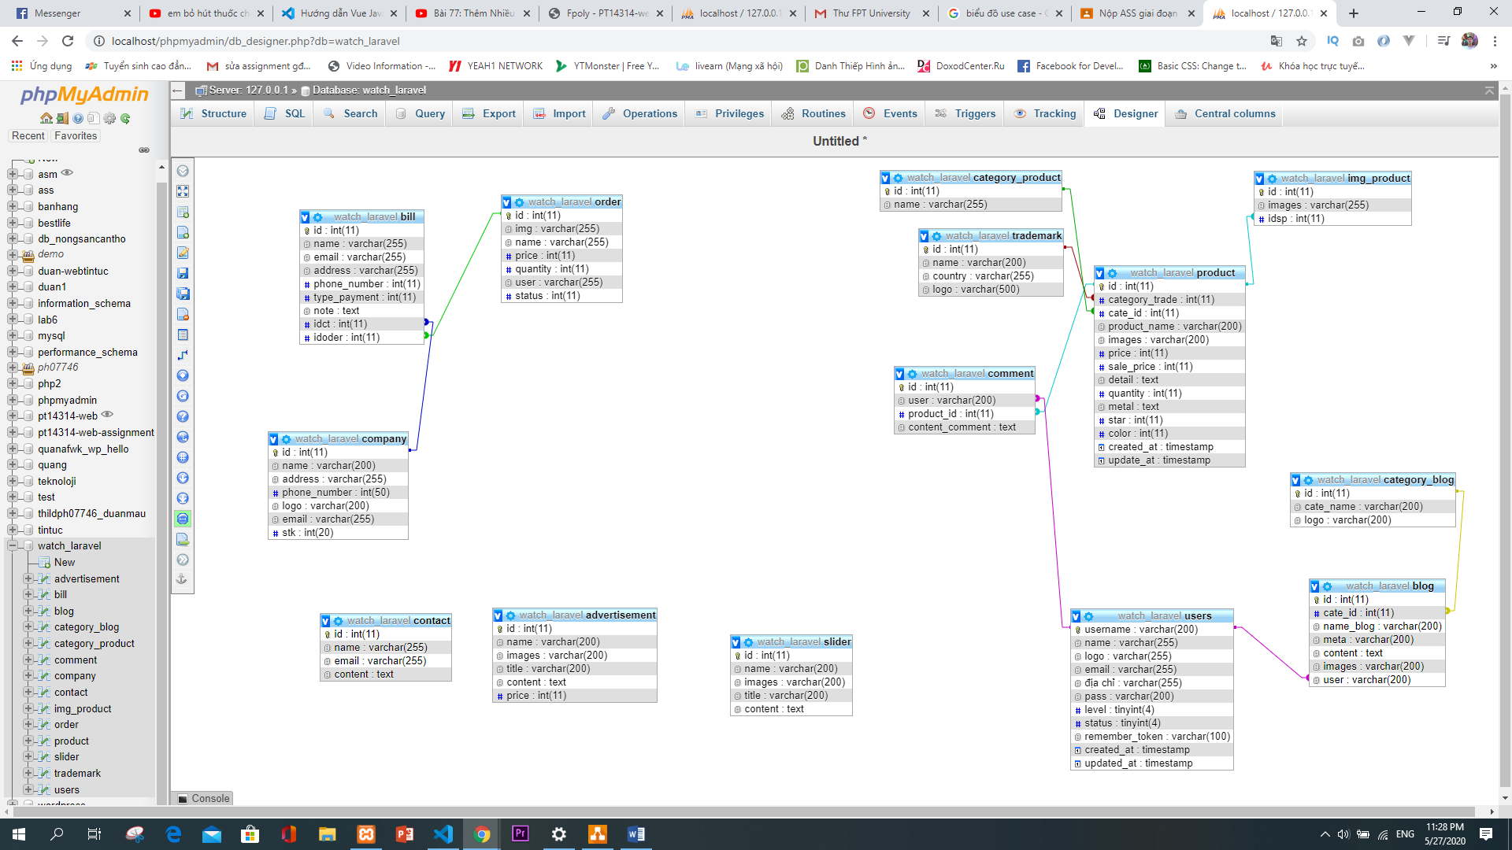

1. **Liệt kê các chức năng cơ bản của hệ thống website bán đồng hồ:**

**4.1 sơ đồ giao diện :**

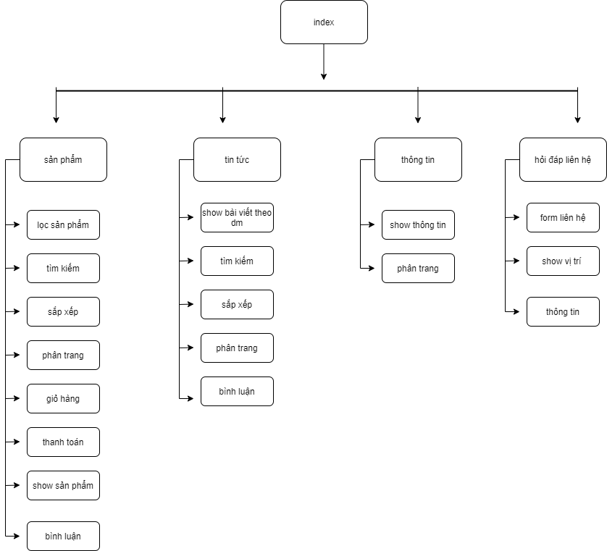

* 1. **sơ đồ admin:**

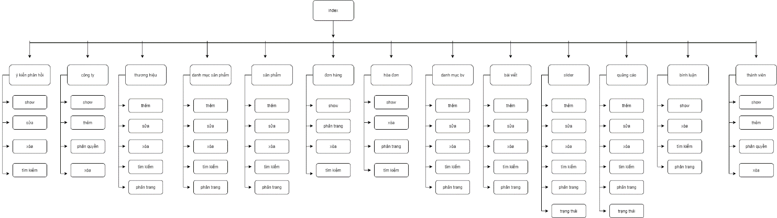

## **4.3 tổng hợp :**

|  |  |
| --- | --- |
| **Danh mục quản lý** | **Chức năng** |
| **Sản phẩm** | **Thêm sửa xóa sản phẩm sản phẩm không được trùng tên nhau validate form cả hai phía front-end và back-end tìm kiếm mà không phải load lại trang bằng ajax** |
| **Danh mục sản phẩm** | **Thêm sửa xóa danh mục sản phẩm, sản phẩm không được trùng tên nhau validate form cả hai phía front-end và back-end tìm kiếm mà không phải load lại trang bằng ajax** |
| **Thương hiệu** | **Thêm sửa xóa thương hiệu sản phẩm không được trùng tên nhau validate form cả hai phía front-end và back-end tìm kiếm mà không phải load lại trang bằng ajax** |
| **Danh mục bài viết** | **Thêm sửa xóa danh mục bài viết không được trùng tên nhau validate form cả hai phía front-end và back-end tìm kiếm mà không phải load lại trang bằng ajax** |
| **Bài viết** | **Thêm sửa xóa bài viết, bài viết không được trùng tên nhau validate form cả hai phía front-end và back-end tìm kiếm mà không phải load lại trang bằng ajax** |
| **Đơn hàng** | **Show đơn hàng sắp sếp theo giá đơn hàng tên đơn hàng tìm kiếm đơn hàng** |
| **Hóa đơn** | **Show hóa đơn xuất hóa đơn cho khách hàng khi tiến hành thanh toán sản phẩm và lưu dữ liệu show hóa đơn theo từng user đặt hàng** |
| **Slider** | **Thêm sửa xóa slider, slider không được trùng tên nhau validate form cả hai phía front-end và back-end xét trạng thái cho slider có thể ẩn hiện slider tìm kiếm mà không phải load lại trang bằng ajax** |
| **Quảng cáo** | **Thêm sửa xóa quảng cáo, quảng cáo không được trùng tên nhau validate form cả hai phía front-end và back-end xét trạng thái cho slider có thể ẩn hiện quảng cáo tìm kiếm mà không phải load lại trang bằng ajax** |
| **Bình luận** | **xóa bình luận vi phạm validate form cả hai phía front-end và back-end tìm kiếm mà không phải load lại trang bằng ajax** |
| **Thành viên** | **Thêm sửa xóa thành viên, thành viên không được trùng tên nhau validate form cả hai phía front-end và back-end phân quyền truy cập cho thành viên tìm kiếm mà không phải load lại trang bằng ajax** |
| **Ý kiến** | **xóa ý kiến vi phạm validate form cả hai phía front-end và back-end tìm kiếm mà không phải load lại trang bằng ajax** |
| **Công ty** | **Thêm sửa xóa công ty công ty không được trùng tên nhau validate form cả hai phía front-end và back-end tìm kiếm mà không phải load lại trang bằng ajax** |

1. **Giao diện hệ thống**

**5.1 Giao diện người dùng**

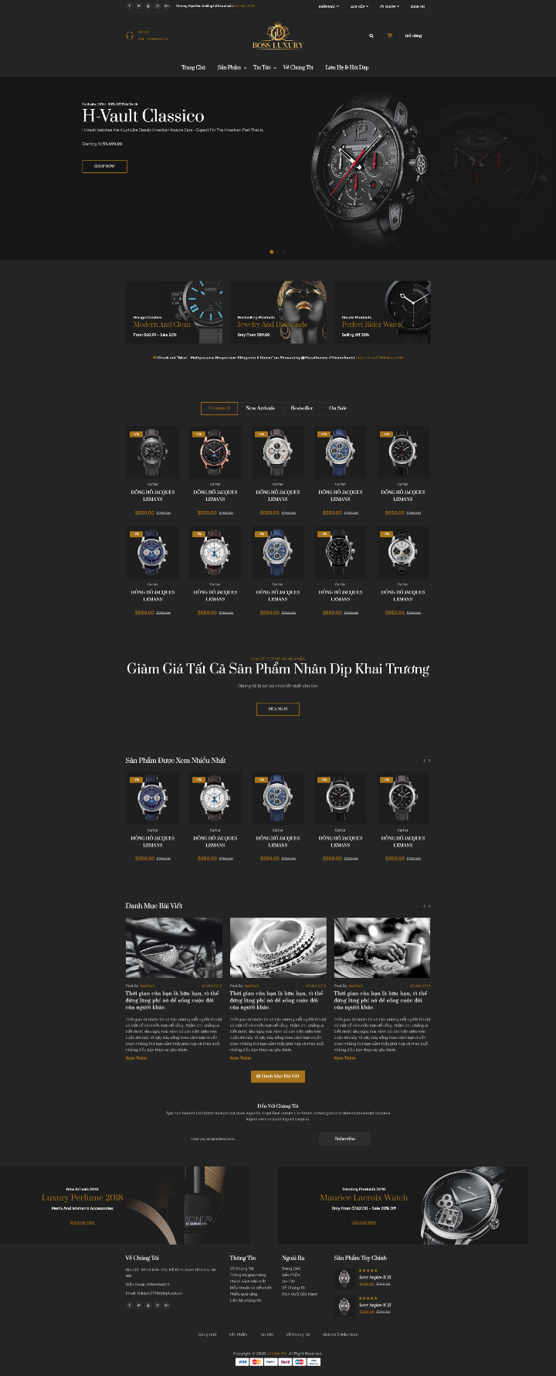

***Giao diện trang chủ***

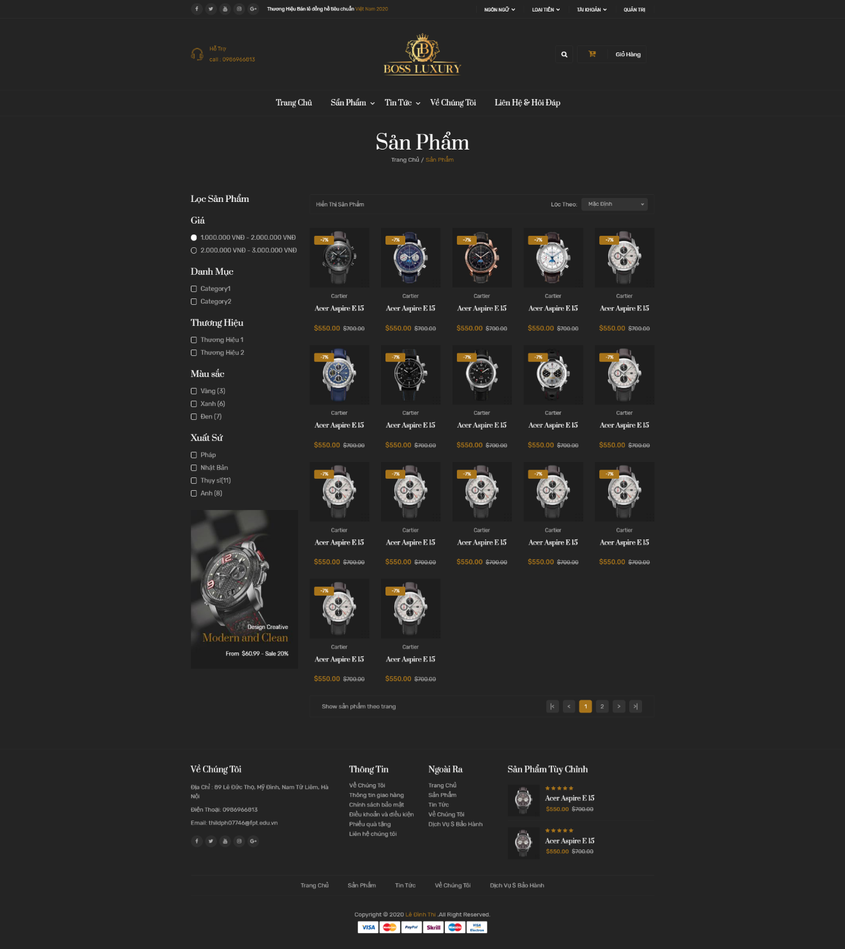

***Giao diện sản phẩm***

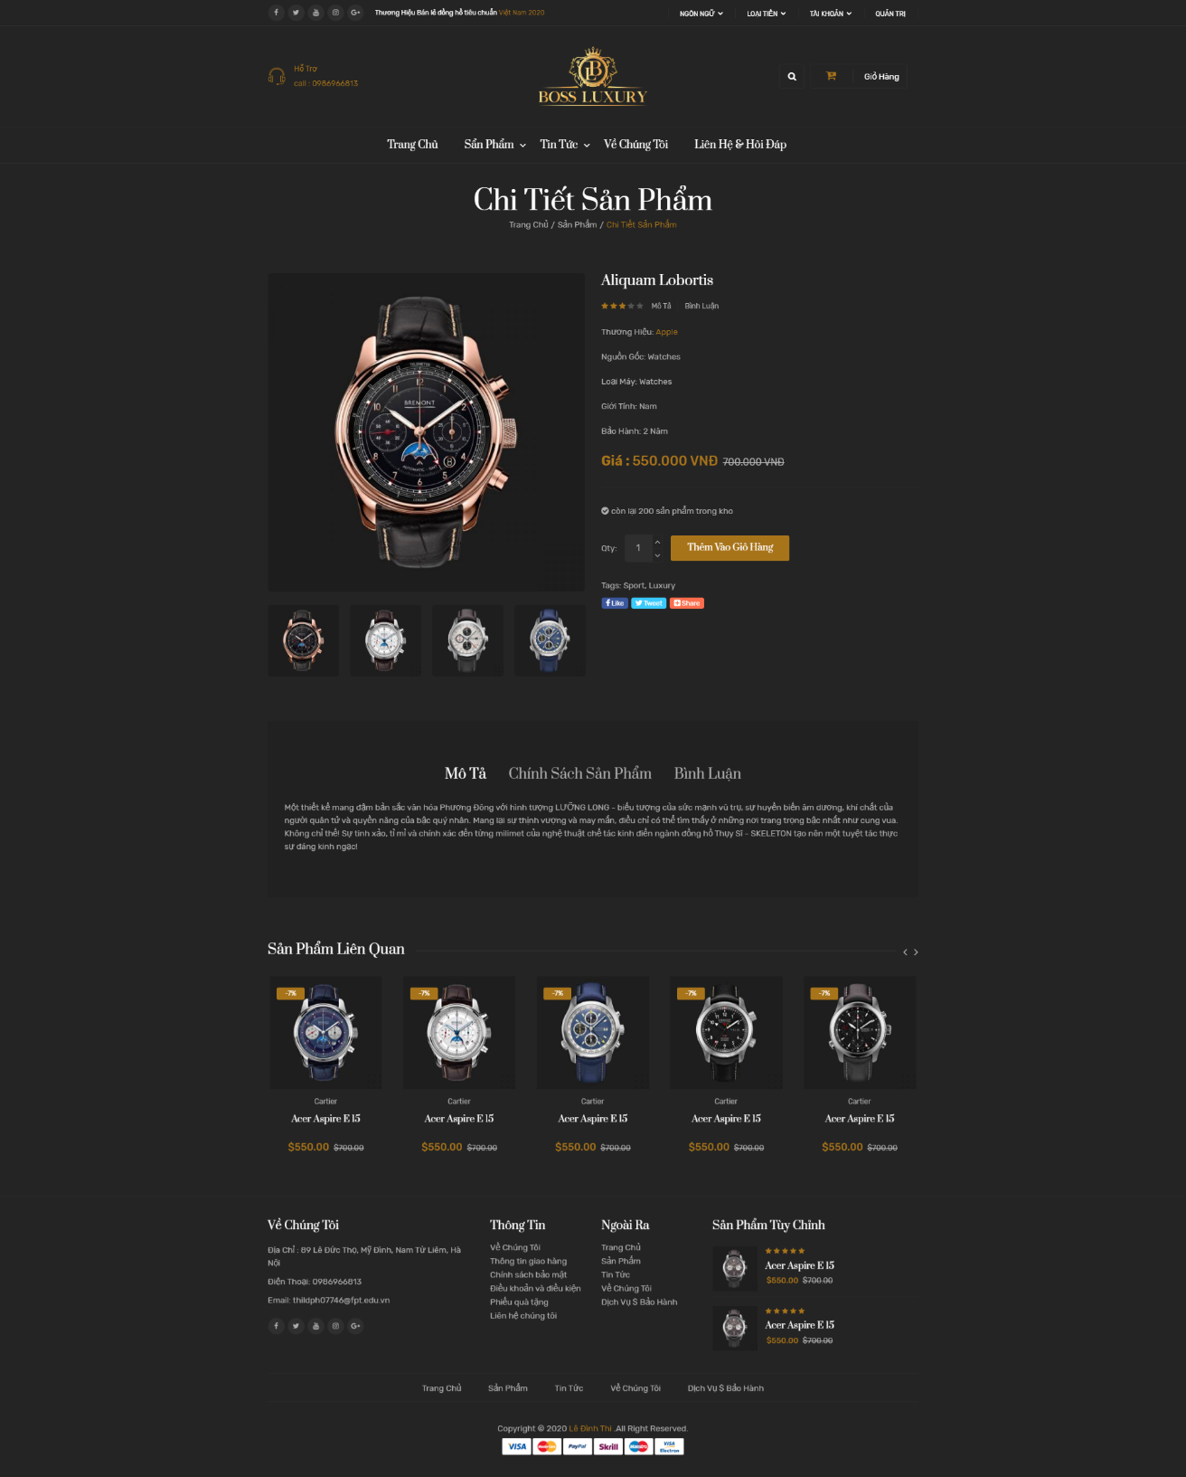

***Giao diện chi tiết sản phẩm***

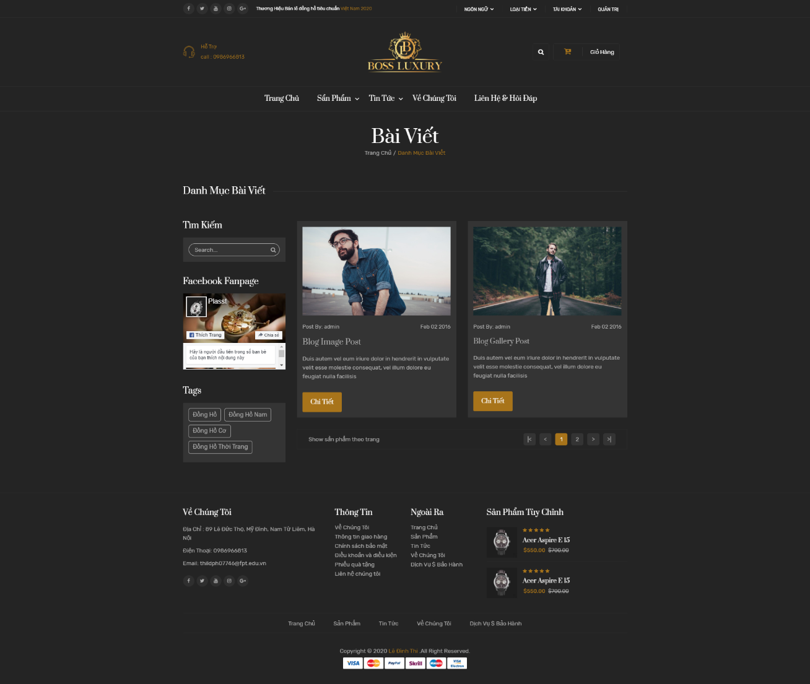

***Giao diện danh mục bài viết***

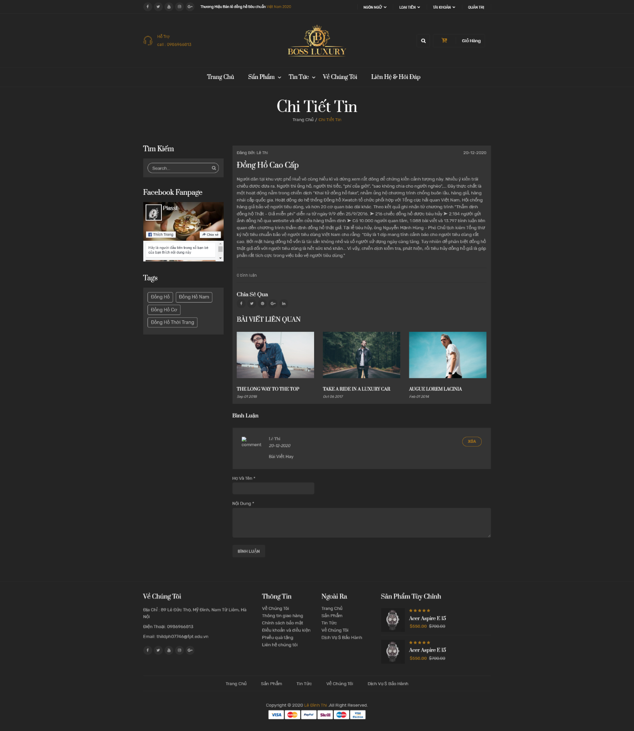

***Giao diện chi tiết bài viết***



***Giao diện giới thiệu công ty***

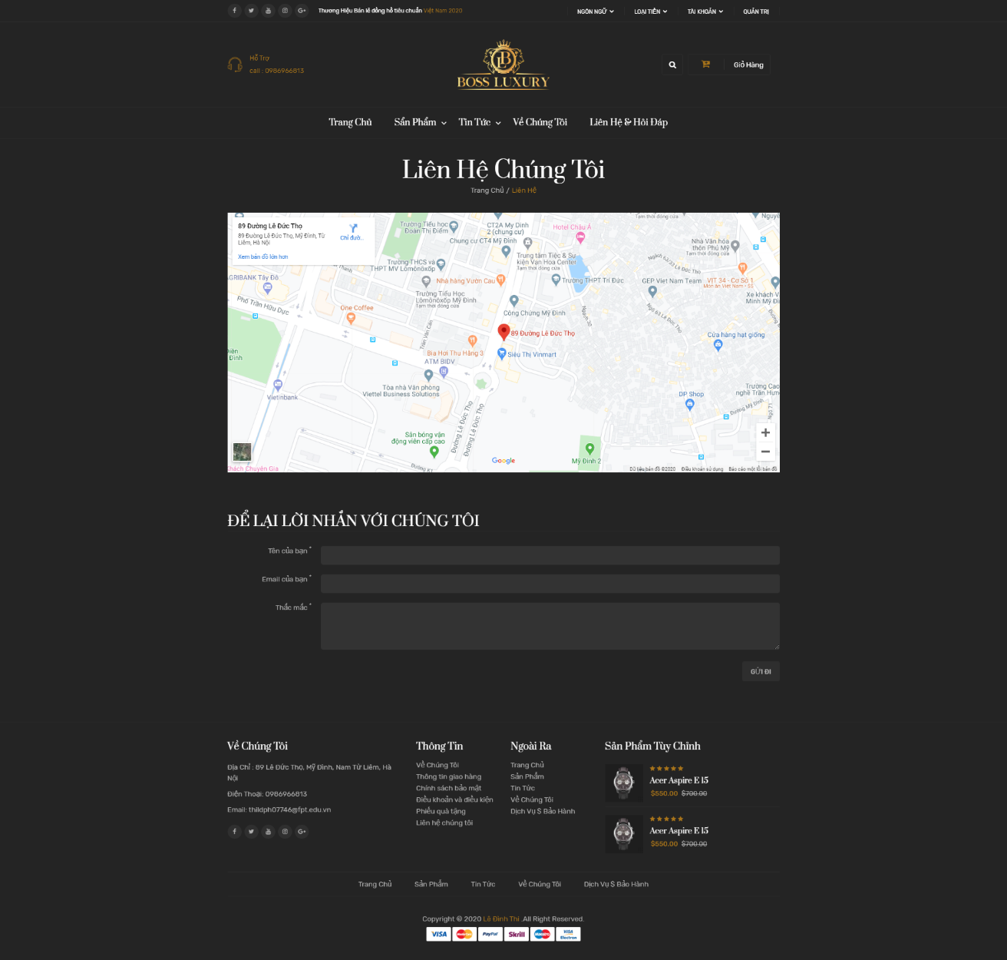

***Giao diện liên hệ hỏi đáp***

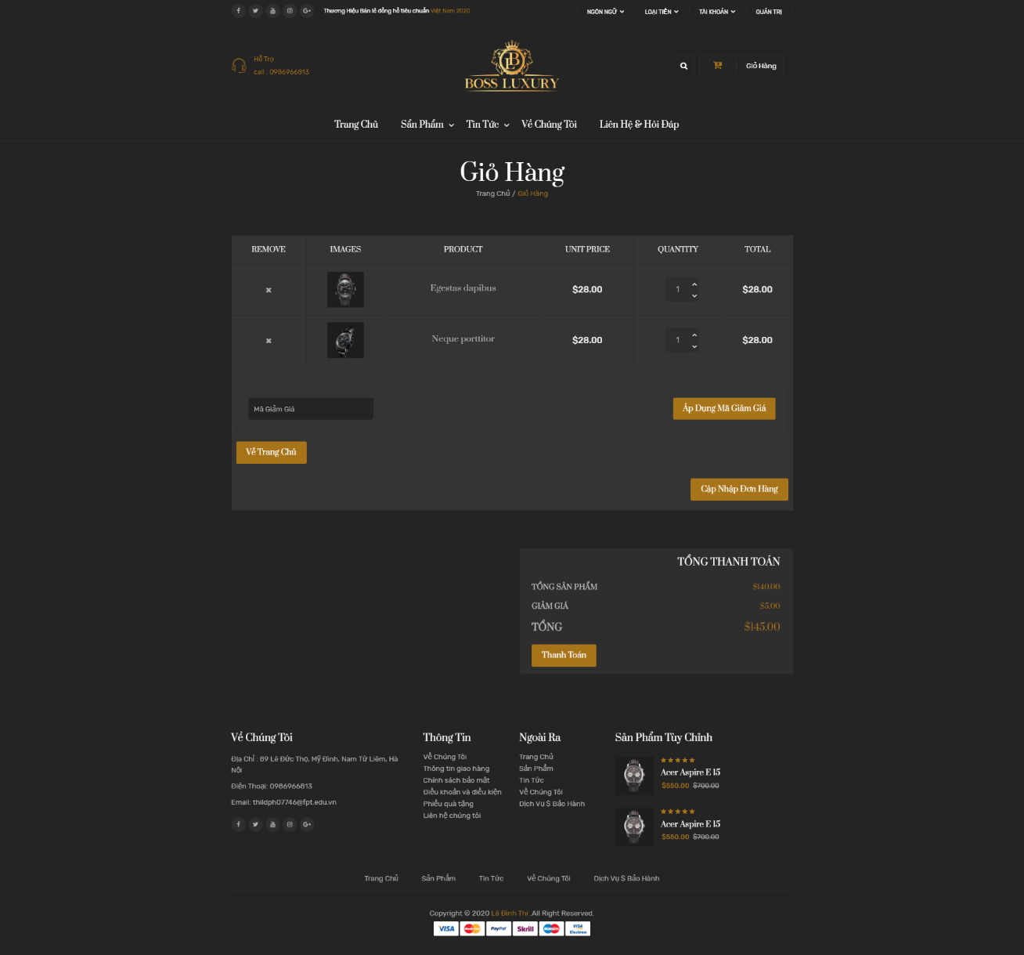

***Giao diện giỏ hàng***

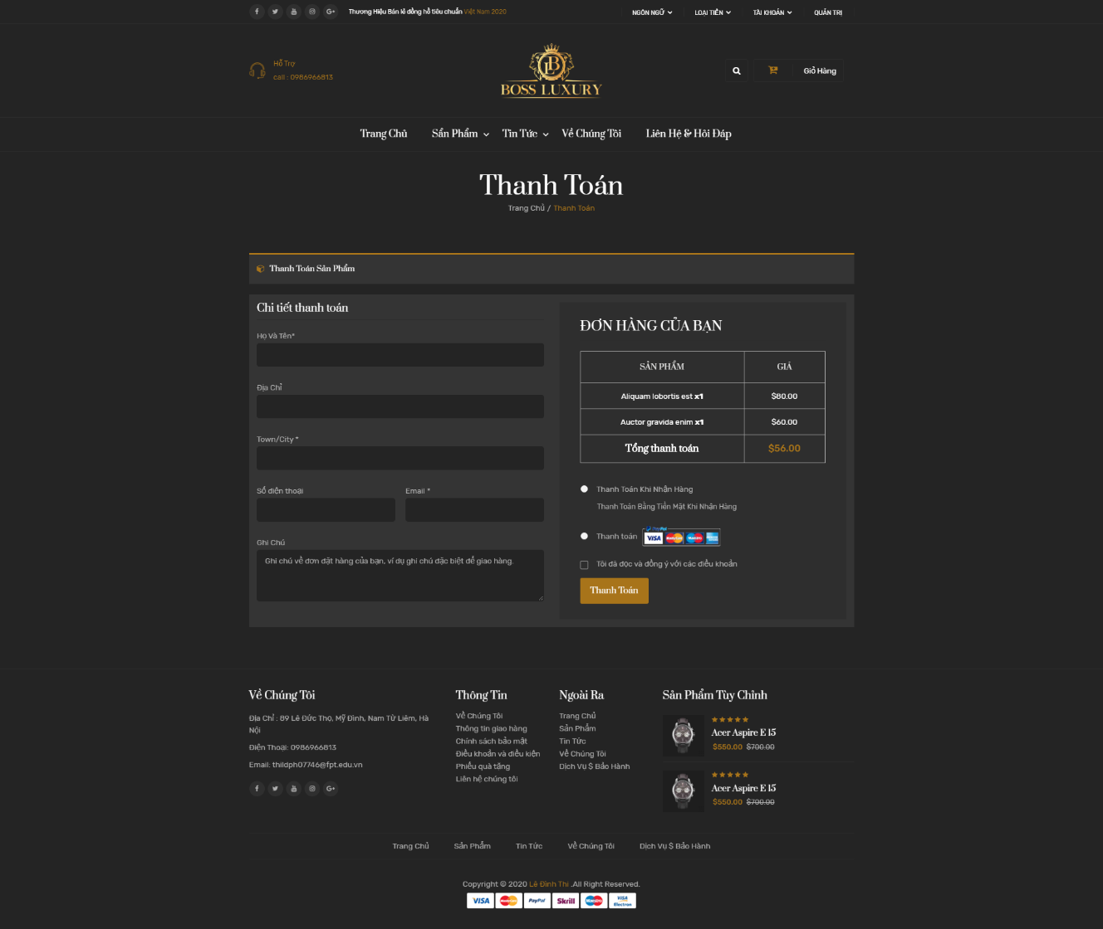

***Giao diện thanh toán***

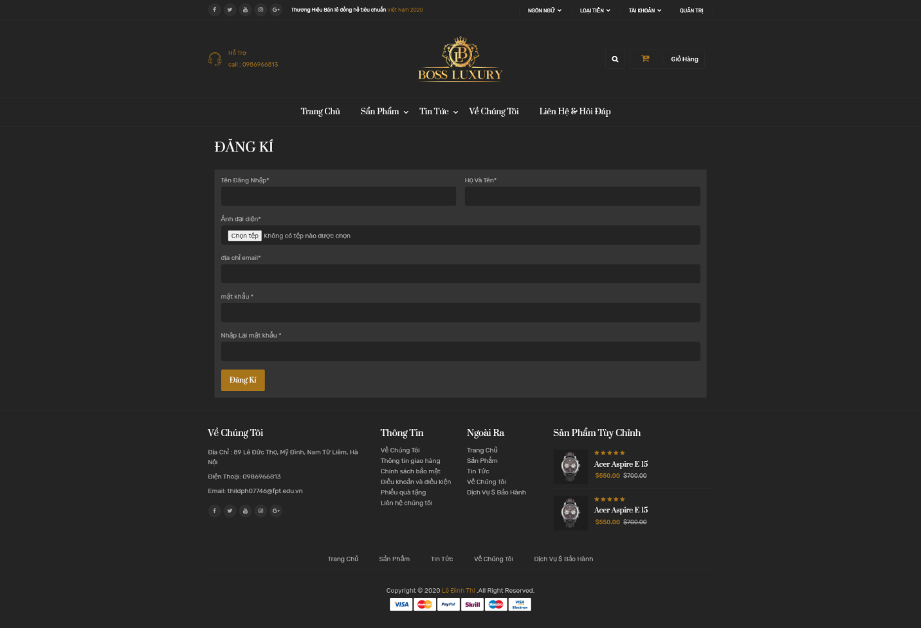

*đăng kí*

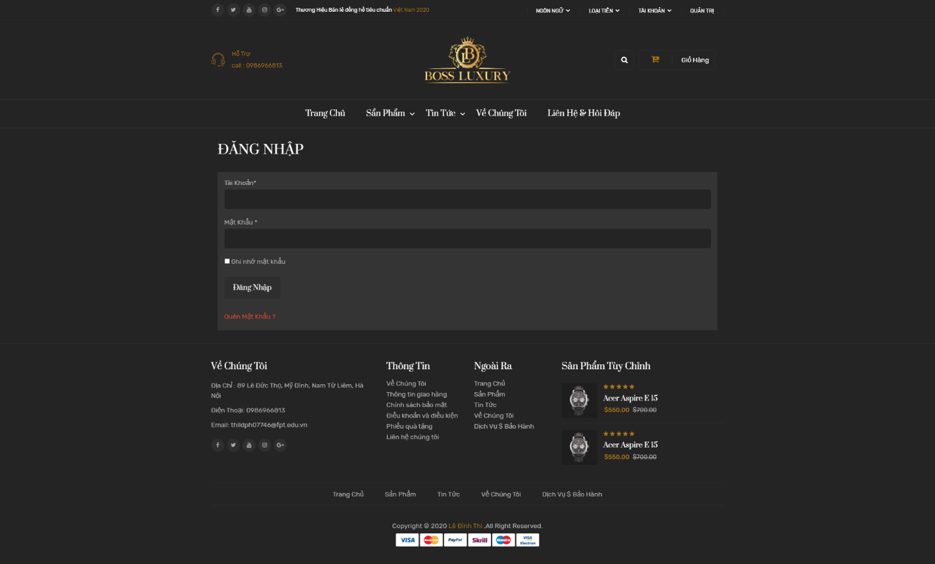

*Đăng nhâp*

## **5.2 Giao diện admin**

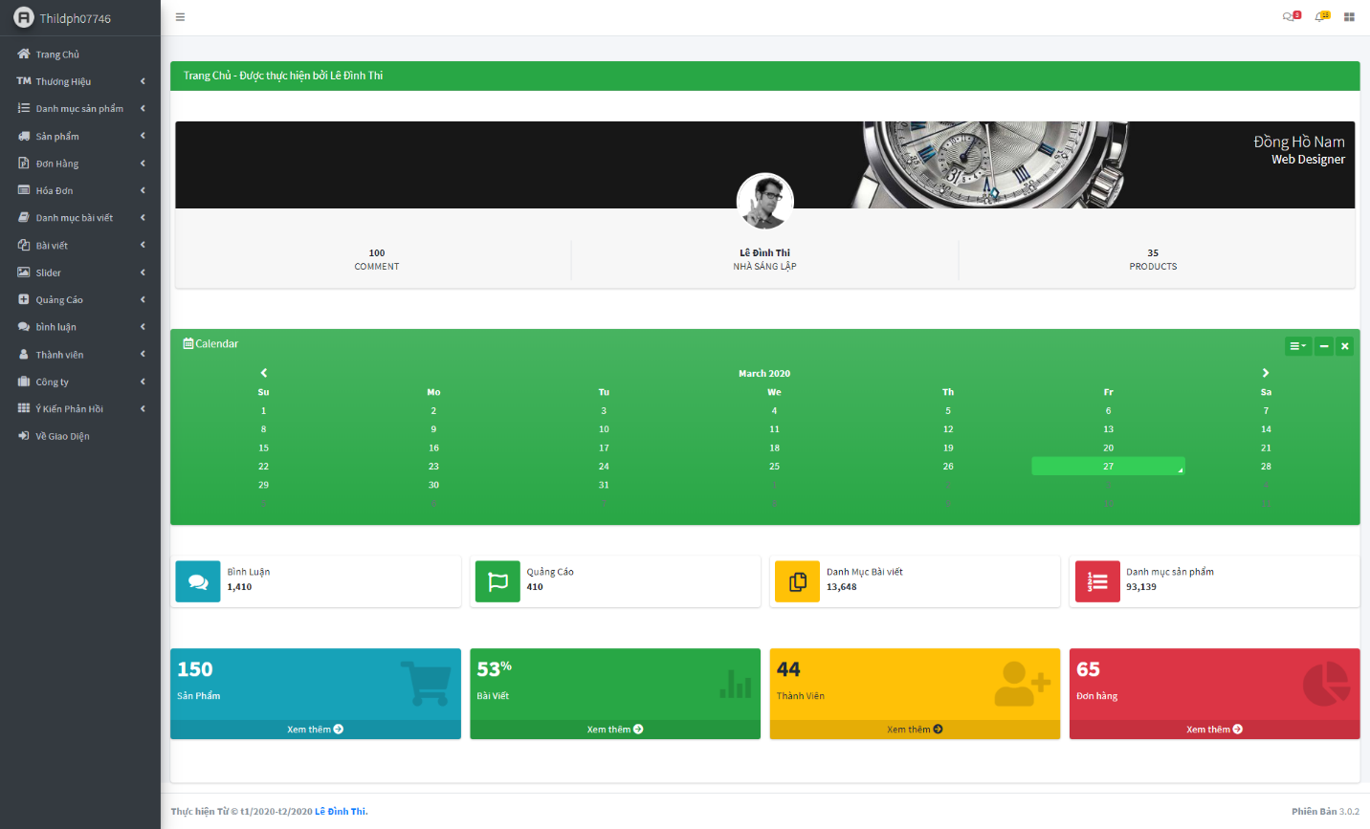

***giao diện trang chủ***

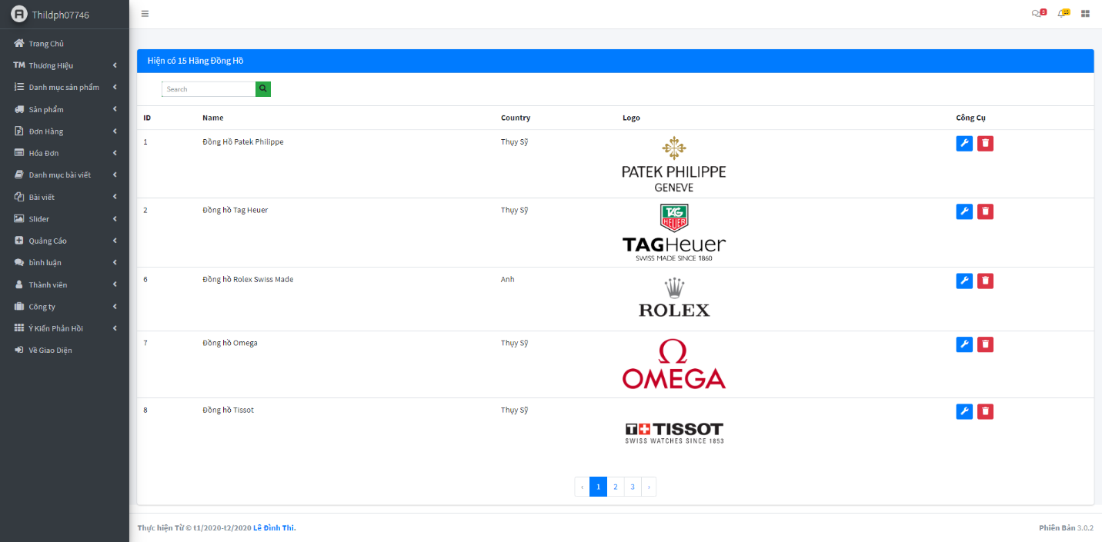

***Giao diện thương hiệu***

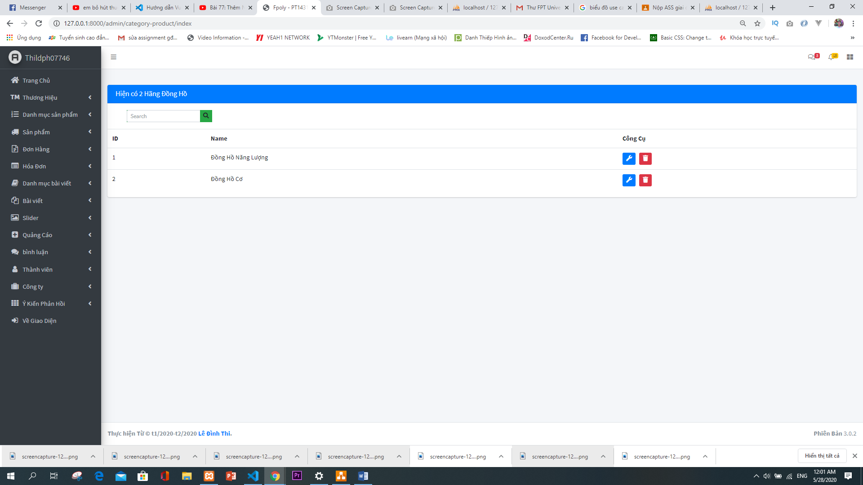

***Giao diện danh mục sản phẩm***

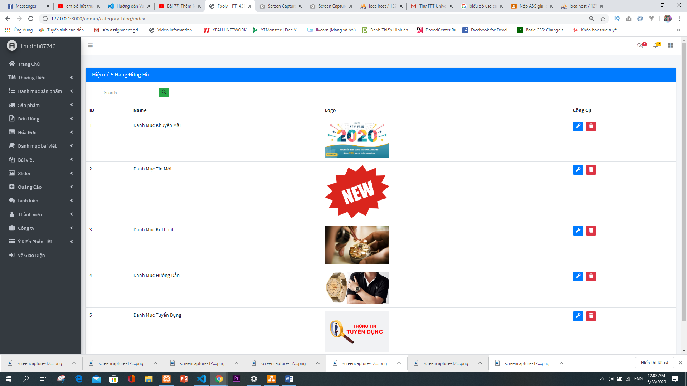

***Giao diện danh mục bài viết***

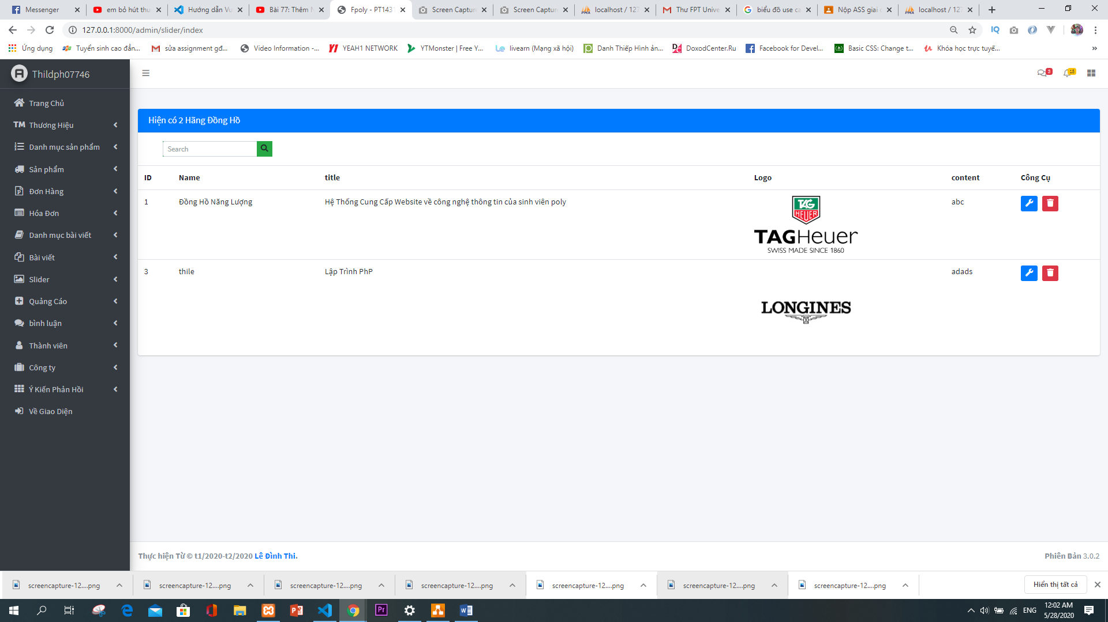

***Giao diện slider***

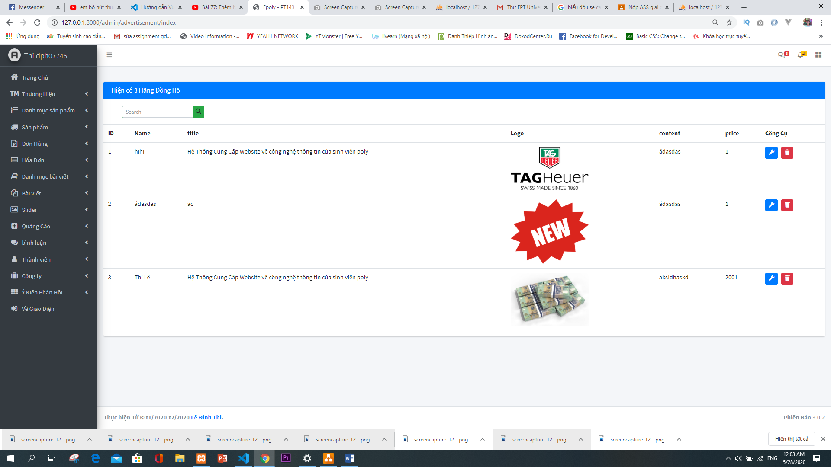

***Giao diện quảng cáo***

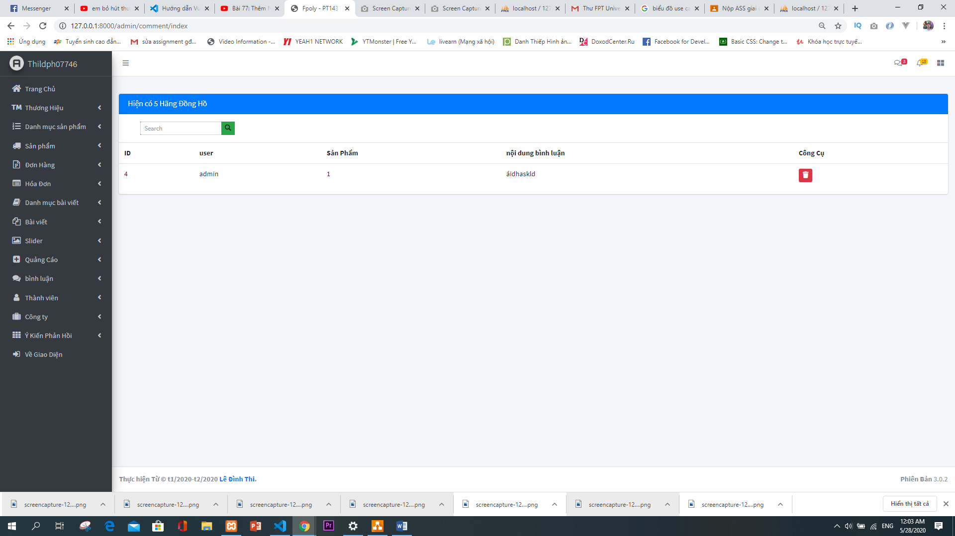

***Giao diện bình luận***

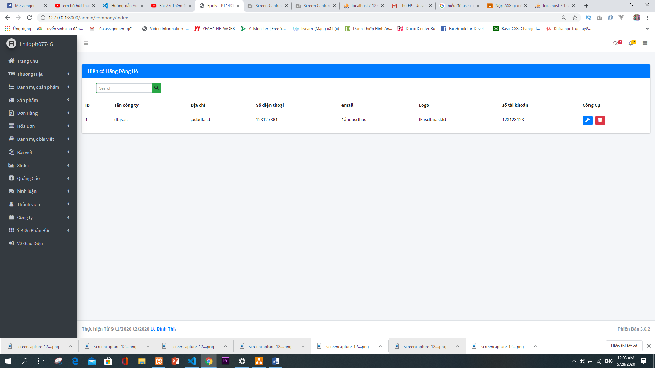

***Giao diện công ty***